BIODATA MAHASISWA
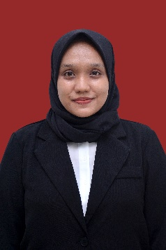
- IDENTITAS DIRI
Nama : Chairunnisa
NPM : 192114154
Tempat/Tgl. Lahir : Banda Aceh, 02 Januari 1998
Jenis Kelamin : Perempuan
Agama : Islam
Anak Ke : 1 dari 3 bersaudara
Alamat : Jl Dharma No.39 Gp. Laksana Kota Banda Aceh
No. Telp/.HP : 0853 7371 7701
Doseen Pembimbing : apt. Minda Sari Lubis, S.Farm., M.Si
Judul Skripsi : Formulasi Sediaan Serbuk Masker Kulit Buah Tomat (Solanum Lycopersicum L.) Beserta Uji Antioksidan

- PENDIDIKAN
SD : MIN Merduati Banda Aceh
SLTP/SMP : SMPN 2 Banda Aceh
SLTA/SMA/MA : SMAN 2 Banda Aceh
DIPLOMA III : Akademi Farmasi Pemerintah Aceh

- ORANG TUA
Nama (Ayah) : Rinaldy
Pekerjaan : Wiraswasta
Nama (Ibu) : Sri Ariyanti
Pekerjaan : IRT
Alamat : Jl Dharma No.39 Gp. Laksana Kota Banda Aceh

Medan, 29 September 2021
Hormat Saya

Chairunnisa

